**Borrador CN_06_07_CO_REC120 V**

**Los componentes de una cadena alimentaria y sus relaciones**

**Actividad en la que se establecen las relaciones entre los componentes de una cadena alimentaria**

**NO Interactivo m5a**

**Enunciado:** Selecciona la respuesta correcta, basado en la imagen que acompaña a cada pregunta.

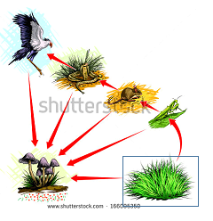 [166005350](http://www.shutterstock.com/pic-166005350/stock-vector-food-chain.html?src=sxT9BvhnqOg7DZ2yjJMT0w-1-2)

**Imagen 1** “difuminar todo, menos lo que aparece en el recuadro.

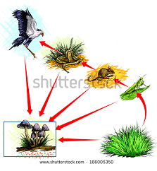 [166005350](http://www.shutterstock.com/pic-166005350/stock-vector-food-chain.html?src=sxT9BvhnqOg7DZ2yjJMT0w-1-2)

**Imagen 2** “difuminar todo, menos lo que aparece en el recuadro.

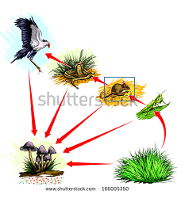 [166005350](http://www.shutterstock.com/pic-166005350/stock-vector-food-chain.html?src=sxT9BvhnqOg7DZ2yjJMT0w-1-2)

**Imagen 3** “difuminar todo, menos lo que aparece en el recuadro.

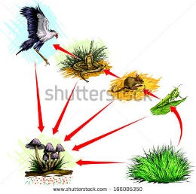 [166005350](http://www.shutterstock.com/pic-166005350/stock-vector-food-chain.html?src=sxT9BvhnqOg7DZ2yjJMT0w-1-2)

**Imagen 4** La imagen debe aparecer sin niguna alteración

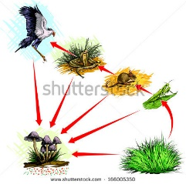 [166005350](http://www.shutterstock.com/pic-166005350/stock-vector-food-chain.html?src=sxT9BvhnqOg7DZ2yjJMT0w-1-2)

**Imagen 5** La imagen debe aparecer sin niguna alteración